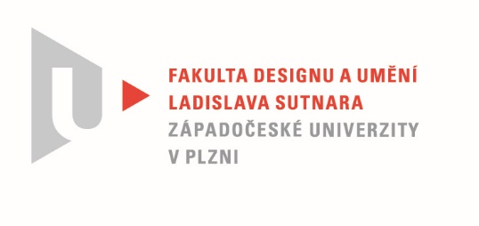

Protokol o hodnocení
kvalifikační práce

Název bakalářské práce: MULTIFUNKČNÍ POSILOVACÍ STROJ

Práci předložil student: Jiří Čahák

Studijní obor a specializace: Design, specializace Produktový design

Hodnocení vedoucího práce

Práci hodnotil: Doc. MgA. Zdeněk Veverka
- Cíl práce
Práce splňuje zadání
- Stručný komentář hodnotitele
Během studia, nebo lépe řečeno během doby, kdy jsem měl možnost konzultovat, Jiří prokázal, že nemá problém vytvářet produkty formálně striktně geometrické až minimalistické nebo naopak bioformní s dávkou zdobnosti. To považuji za velmi dobrou devizu pro budoucí práci designéra. Předložená práce jasně deklaruje organický systém tvarování a lze říci, že zařízení tím dostává autentický vzhled. Textová část práce košatě popisuje různé cvičební metody, které jsou přehledně rozděleny do kapitol a jsou doplněny schématickými obrázky jednotlivých cviků. Dále se věnuje popisu a umístění svalové hmoty člověka.
Prezentovaná cvičební multifunkční lavice slouží i jako úložný prostor. Bohužel jsem v textové části nenašel dokumentovaný vztah cvičební lavice k lidskému tělu. Např. není tedy zcela jasné, zda by publikovaný seznam cviků bylo možné bezpečně provádět i na navržené lavici. Navíc není dodán rozměrový výkres, ten by mohl alespoň částečně některé nejasnosti osvětlit.

- Vyjádření o plagiátorství
Není plagiát
4. Navrhovaná známka a případný komentář
Navrhovaná známka má podobu: výborně-velmi dobře

Datum: 22. 5 2022 Doc. MgA. Zdeněk Veverka

Tisk oboustranný

